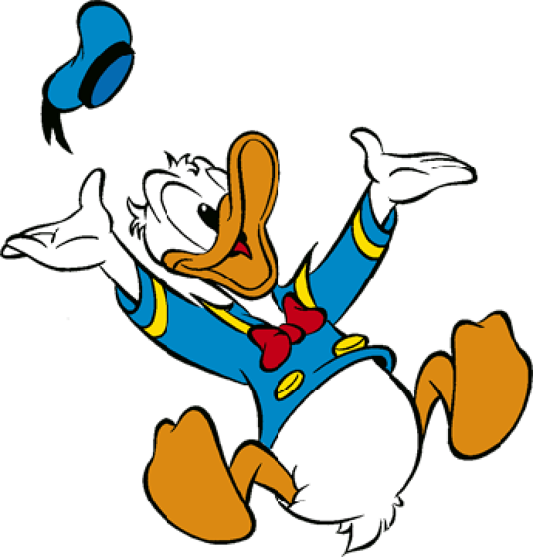
Donald Duck
Donald Duck, die ken je vast wel, toch?
Die vrolijke eend die soms ook heel boos kan worden?
Deze week ga je in Scratch een verhaal uit de Donald Duck namaken.
Eerst gaan we oefenen met het (na)maken van een stripverhaal in Scratch.

Samen oefenen
Voordat je zelf begint, oefen we eerst samen! Lees dit verhaaltje maar:
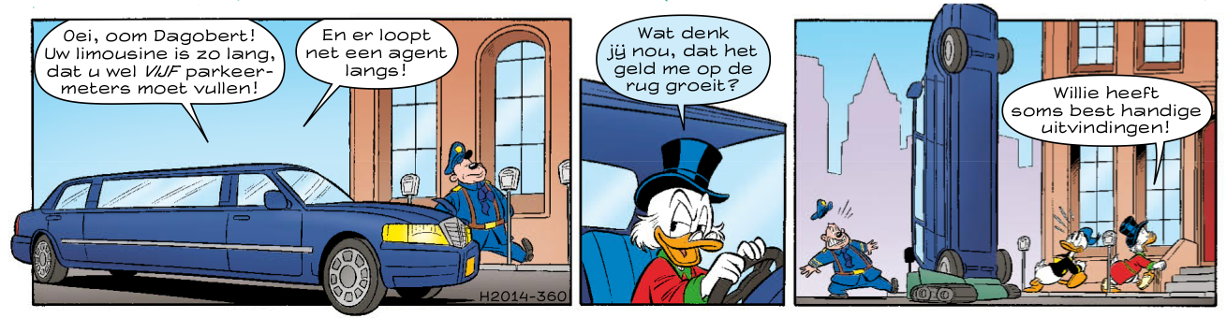
Doe mee met Felienne op het digibord.
Op het einde hebt je deze blokken gebruikt. Weet jij welke blokken van wie zijn?
Vul het in!
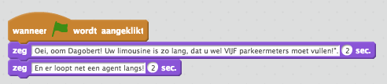
De blokjes van ....
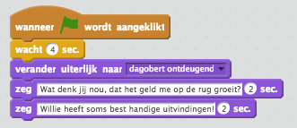
De blokjes van ....
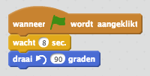
De blokjes van ....
Waarom moet Dagobert eerst vier seconden wachten voordat hij iets terugzegt?

Het echte verhaal
Nu jij!
Pak een Donald Duck uit te stapel en kijk naar het verhaal op de achterkant.
Kijk eerst eens naar de plaatjes, zonder de tekst te lezen.
Kun je zo al zeggen waar het verhaal ongeveer over gaat?
Wie zijn de belangrijkste stripfiguren in jouw verhaal? Noem er niet meer dan drie. Schrijf de namen hier op:
Ga nu naar bit.ly/ddgaljoen
Je krijgt nu een spel met een hoop Disneyfiguren. Daarin ga je alle poppetjes weghalen behalve de jouwe. Dat doe je natuurlijk met een 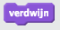.
Klik op de figuur die weg moet. Ik doe het voor met Buurman Bolderbast:
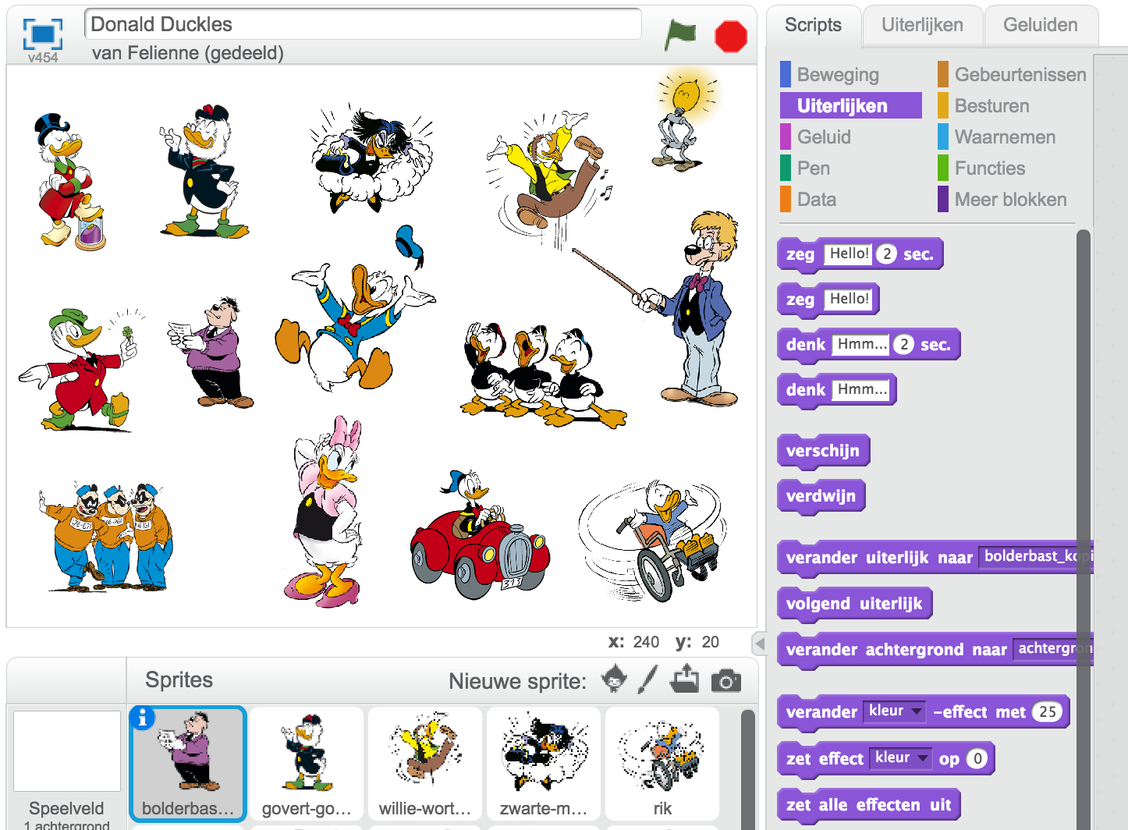
Ga nu naar en klik dubbel op , bij de pijl.

Zo, nu heb je alleen nog jouw figuren over. Lees het verhaal nu goed door!
Uit? Dan ga je het nu namaken in Scratch. Maar eerst nog even deze opdracht invullen. Dat helpt bij het programmeren!
Kijk eens goed...! Wie zegt er als eerste wat? En wat zegt hij of zij? En wat komt daarna?
Ik heb voor gedaan voor mijn stripje:
Naam | Zegt
Donald Duck | Oei, oom Dagobert! Uw limousine is zo lang, dat u wel VIJF parkeermeters moet vullen!
Donald Duck | En er loopt net een agent langs!
Dagobert Duck | Wat denk jij nou, dat het geld me op de rug groeit?
Dagobert Duck | Willie heeft soms best handige uitvindingen!

Nu jij!
Naam | Zegt

Tijd om te gaan programmeren. Ga weer naar Scrach. Laat nu je stripfiguren steeds om de beurt iets zeggen, zoals in het voorbeeld.

Maak je verhaal zo ver mogelijk af. De opdrachten op de volgende pagina zijn voor als je je verhaal af hebt.

Deze opdrachten zijn voor als je je verhaal af hebt:

Hoe voelen de stripfiguren zich in het verhaal?
Gebruik de woorden van het digibord.
Voelen ze zich het hele verhaal hetzelfde?
Naam | Voelt zich eerst | En later | En daarna

Extra opdracht (voor als je al klaar bent)
Kun jij je figuren zo aanpassen, dat hoe ze eruit zien past bij hoe ze zich voelen?
Niet alle figuren hebben verschillende uiterlijken, zoals Dagobert.
Weet jij een andere manier om te laten zien hoe ze zich voelen?
Wat voor soort verhaal is het?
Grappig, spannend, romantisch?
Of nog iets anders?

Pas je verhaal in Scratch zo aan dat je kunt zien wat voor soort verhaal het is.
Hoe zou het verhaal verder gaan, denk je? Schrijf het eerst hier op en pas het daarna aan in je verhaal in Scratch.

